STAGE REGIONAL BIOLOGIE

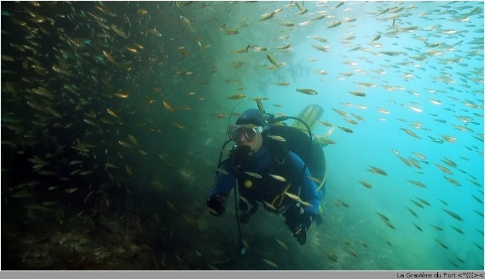

La commission environnement et biologie subaquatique région EST vous propose son stage biologie.
Samedi 9 septembre, à la Gravière du fort. :  9h00 : Accueil des participants, contrôle des papiers.  9h30 : Explication du déroulement du weekend, présentation de l’équipe…  10h00 : Tours de la gravière.  12h00 : Apéro. Repas  14h00 : Intervention de Serge Dumont  16h00 : Plongée, MATERIEL NON FOURNI.  18h00 : Observation des prélèvements  20h00 : Apéro  20h30 : Repas. | Dimanche 10 septembre, à Plobsheim :  9h00 : Accueil et présentation du site par Christian Bergmann  9h30 : Prépa matériel + briefing plongée  10h00 : Plongée.  11h30 : Apéro  12h00 : Repas  14h00 : Randonnée palmée  16h00 : Fin

L’inscription à ce week-end est de 85 € (hors Hôtel). Pré-inscription à faire en ligne (voir lien doodle ci-dessous) + talon d’inscription à retourner avec le règlement à Cédric BONHOMME – 5 rue de la chasse 67115 PLOBSHEIM (chèque à l’ordre de « FFESSM région EST») Tel : 06.85.74.56.04. email : combio@ffessmest.fr

Inscription ouverte dès le PA12 (possible niveau 1, suivant la disponibilité des encadrants, prendre contact avec Cédric BONHOMME).Ne pas oublier sa carte de niveau, licence et matériel sans lesquels vous ne pourrez pas plonger.
Week-end limité à 20 personnes.

Pré-inscription en complétant le lien DOODLE : http://doodle.com/poll/325a9gfctmd7ekg3
Les inscriptions seront validées une fois le règlement reçu.
_ _ _ _ _ _ _ _ _ _ _ _ _ _ _ _ _ _ _ _ _ _ _ _ _ _ _ _ _ _ _ _ _ _ _ _ _ _ _ _ _ _ _ _ _ _ _ _ _ _ _ _ _ _ _ _ _ _ _ _
Inscription à la soirée “ Week-end Stage Biologie”
Nom: .......................................................................... Prénom : .................................................
Adresse: .......................................................................................................................................
Mail : ..................................................... Tel: ........................………………………………………
Club: ..................................................................... N° de licence: ...............................................
N° de club : ………………………
Niveau de plongée :……………..
Comment avez-vous eu connaissance de l’organisation de cette sortie : ……………….…………………….....
DORS A L’HOTEL oui - non

